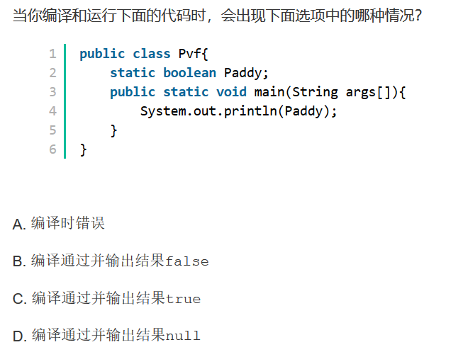

解析：选B 布尔值默认初始值为false，final 修饰的变量必须定义时初始化。

